

Corporación Educacional Las Naciones Nº1973

Avenida Las Naciones 800 Maipú

Profesora: Daniella Moya Saavedra

**GUÍA N°4 UNIDAD II**

**DE HISTORIA, GEOGRAFIA Y CIENCIAS SOCIALES**

**5° BÁSICO**

**Nombre:** _____________________________________________________________**Fecha: _______________**

|  |
| --- |
| **Objetivo de la clase:** |
| OA2: Describir el proceso de conquista de América y de Chile, incluyendo a los principales actores (Corona española, Iglesia católica y hombres y mujeres protagonistas, entre otros), algunas expediciones y conflictos bélicos, y la fundación de ciudades como expresión de la voluntad de los españoles de quedarse y expandirse, y reconocer en este proceso el surgimiento de una nueva sociedad. |

Portugueses y Españoles, mal situados con respecto a las rutas comerciales tradicionales con el oriente, emprenden expediciones por trayectos no explorados hasta entonces, buscando el contacto directo con las indias. Mientras Portugal tenía éxito bordeando las costas africanas, España descubría un nuevo continente, fracasando en su proyecto de llegar a las Indias por Occidente.

Los Reyes Católicos, con el fin de asegurarse sus derechos sobre las nuevas tierras, recurrieron al Papa Alejandro VI, el cual en 1493 les entrego en la Bula Intercaetera, la posesión de todas las tierras firmes, islas e islotes descubiertas y por descubrir que se encontrasen al oeste de las islas Azores, y el patronato indiano.

El **Patronato** es el conjunto de atribuciones que el Papa le otorga a los reyes españoles. Consiste en el cobro del diezmo (impuesto para mantener a la Iglesia), fijar los limites de los obispados, erigir catedrales y nombrar las autoridades eclesiásticas (obispos y arzobispos). A cambio de estas atribuciones, los Reyes se comprometen a preocuparse de la defensa y difusión del catolicismo (evangelización).

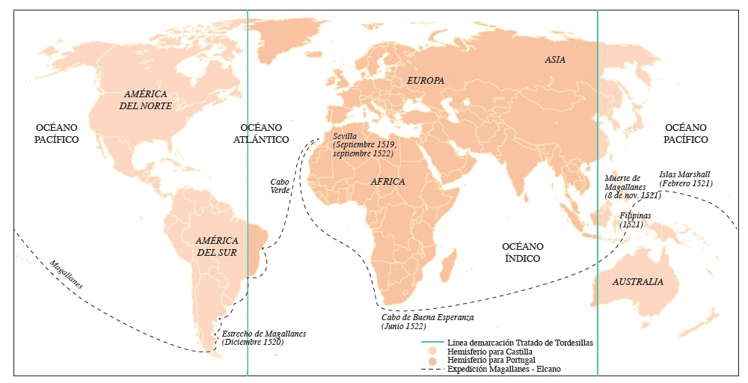

Fuente: puntajenacional.cl

Posteriormente, en 1494, Juan II de Portugal y los Reyes Católicos firmaron el tratado de Tordesillas, mediante el cual se fijo una línea demarcatoria a 370 leguas al Oeste de las islas de Cabo Verde. Así, la Corona de Castilla seria dueña de las tierras ubicadas al occidente (oeste) de dicha línea, y Portugal de las situadas al oriente (este).

**1**

En el año 1493 los Reyes Católicos de España, luego de conocer el resultado del viaje de Cristóbal Colón, acudieron al Papa Alejandro VI quien, a través de las Bulas Intercaetera, adjudicó a la Corona española el dominio sobre los nuevos territorios y estableció que esta autoridad

1. financiara las empresas descubridoras y de conquista.
2. esclavizara a la población de las tierras recién descubiertas.
3. compartiera los territorios con otros reinos cristianos.
4. favoreciera la evangelización de los naturales de los nuevos dominios.
5. trasladara a los judíos de España a las tierras descubiertas.

España, en el momento de emprender la conquista de América, había logrado constituirse en una potencia centralizada, organizada bajo un sistema burocrático y unida por la religión católica y su cultura, propagada gracias a la lengua castellana, su idioma oficial. Estas características permitieron a España superar a los demás estados europeos contemporáneos y sustentar en una base sólida su expansión.

|  |  |
| --- | --- |
|  | **Grupos Sociales** |
| **Nobleza española** | Grupo social privilegiado, poseedor de la tierra y la riqueza. Tiene su origen en los jefes guerreros de la reconquista. Sus privilegios fueron ganados en batalla.  Poseen una mentalidad guerrera y señorial. |
| **Hidalgos** | Grupo social privilegiado, pero inestable económicamente y por lo tanto frustrado en sus aspiraciones señoriales. Pertenecen a la baja nobleza o nobleza empobrecida. Es un elemento inestable, ansioso por participar en la guerra y destacarse para obtener una posición de verdadero señor. Poseen una mentalidad guerrera y señorial. |
| **Villanos y Plebeyos** | Desarrollaban el esfuerzo económico y trabajo productivo sobre los cuales se alzaba la estructura nobiliaria.  Villano: campesino, libre jurídicamente, pero dependiente del dueño de las tierras que cultivaban.  Plebeyo: habitante de la ciudad, artesano, mercader. |

Características de la sociedad española del siglo XV:

· Influida grandemente por la guerra de ocho siglos contra los árabes (Reconquista).

· Situación de preferencia en la sociedad para todo aquel que participaba en la guerra.

· Sociedad jerarquizada: Nobleza guerrera, Hidalgos, Villanos y Plebeyos.

El español que pasó a América fue aquel que en su país se encontraba en una situación desmedrada, sin expectativas. El nuevo mundo le ofrecía la oportunidad de alcanzar prestigio y riqueza al mismo tiempo que servía al Rey (acrecentando el poder del monarca incorporando nuevos territorios) y a Dios (evangelizando a los indígenas).

|  |
| --- |
| Motivaciones del Conquistador español:     * Búsqueda de riqueza (codicia). * Aspiraciones señoriales. * Difusión de la fe (evangelización). * El servicio del Rey. * Individualismo y afán de gloria. |

La Conquista de América y Chile comparten el hecho

de que su ejecución

demandó la

emigración de cientos de personas que salieron de Euro

pa. La

mayoría de ellas venía a

probar fortuna y a tratar de mejorar una

condición so

cial

y económica más bien precaria.

En este contexto, se

puede afirmar que el contingente de españoles que llegó a Chile

I.

estaba constituido, preferentemente, por plebeyos e hidalgos

pobres.

II.

presentaba altos niveles de analfabetismo.

III.

era un grup

o mayoritariamente masculino.

A) Sólo I

B) Sólo II

C) Sólo I y II

D) Sólo I y III

E) I, II y III

**2**

Durante el siglo XVI se organizaron empresas para la conquista de

**3** territorios en América. Para los españoles, trasladarse al Nuevo Mundo implicaba abandonar su entorno e incluso arriesgar la vida. Sin embargo, la mayor parte de los soldados que se enrolaron en estas empresas, en general, tenían como finalidad

1. hacer la guerra a los nativos de América.
2. aumentar la tributación para la Corona hispánica.
3. difundir la fe católica entre los aborígenes.
4. alcanzar una mejor situación económica y social.
5. incrementar los territorios del Imperio español.

# La Empresa de Conquista

La tarea de conquistar el nuevo mundo fue entregada fundamentalmente a la iniciativa privada. La Corona fijaba las normas para efectuar la conquista en su nombre y de acuerdo a sus objetivos, a través de un contrato con el jefe conquistador. Tanto el financiamiento como la organización de la empresa quedaba a cargo de este último.

Papel de la Corona: Da la autorización a través de una **Capitulación** e instrucciones. El Rey señala los territorios a conquistar y concede privilegios al Capitán (Título de gobernador, facultad de repartir tierras y población aborigen).

El jefe conquistador se compromete a realizar la expedición, financiarla y seguir las instrucciones de la corona (tratar bien a los naturales, llevar sacerdotes, etc.)

Fuente: Antonio Marquez, “Historia de Chile Ilustrada”

Ejemplo: Capitulación de Santa Fe (17 de abril de 1492). Los reyes autorizan la expedición. Otorgan a Colón el título de almirante, virrey y gobernador, la quinta parte de las mercaderías y el décimo de los metales preciosos. Colón debía pagar la octava parte de los gastos.

El financiamiento de casi todas las empresas quedaba en manos del Capitán de Conquista. La corona financió algunas expediciones específicas: las primeras empresas de Colón y las empresas que buscaban un paso hacia las indias (Juan Díaz de Solís en 1515; Hernando de Magallanes en 1520)

**4** “Celebradas entre la Corona y el conquistador-empresario establecieron una verdadera relación contractual privada. Ésta permitió a un grupo de hombres y a su jefe realizar la ocupación de un territorio que pasaba a ser parte del Imperio español. El conquistador recibía como premio el gobierno de ese territorio y el disfrute de sus riquezas, las que debían repartirse también entre sus compañeros en proporción de los méritos y del rango de cada cual.” (Armando de Ramón, Historia de Chile).

En el fragmento anterior el historiador describe una

1. real cédula
2. capitulación
3. encomienda
4. gobernación E) repartición

# La Ciudad: Base del asentamiento

La fundación de un ciudad implicaba la incorporación del territorio conquistado a la Corona y el inmediato establecimiento de la soberanía del Rey. La ciudad cumplía, además, funciones de defensa, era el núcleo desde donde se dominaba el territorio cercano.

Los miembros de la hueste adquieren la calidad de vecinos, con derecho a poseer un solar, propiedades agrícolas y encomiendas de indios que trabajarían para ellos. Ser de los fundadores era un mérito que aseguraba recompensas y honores, lo que les permitía satisfacer sus motivaciones.

Por lo tanto, el propósito de fundar ciudades era establecer núcleos de colonos organizados en torno a un **Cabildo** y conceder encomiendas de indios y mercedes de tierra que aseguren el sustento de los nuevos pobladores.

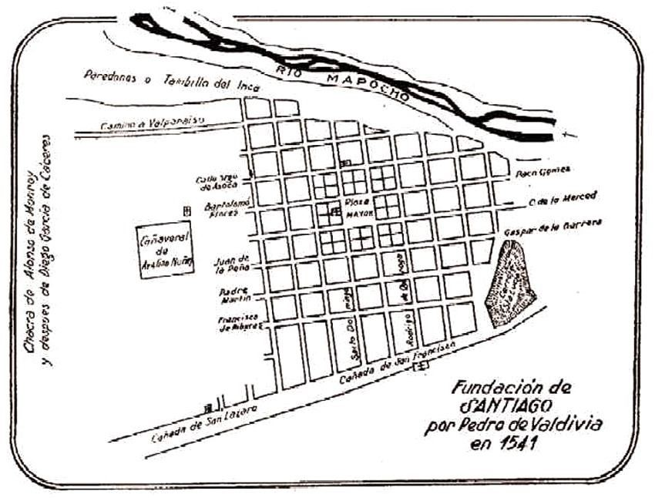

Fuente: Tomás Thayer Ojeda, 1905.

**5** En Chile, la ciudad de Santiago del Nuevo Extremo fue fundada el 12 de febrero de 1541. Inmediatamente, el alarife Gamboa dividió el terreno en manzanas, a partir del cerro Huelén, entre los dos brazos del río Mapocho. En dicho contexto, Pedro de Valdivia procedió a

1. otorgar la calidad de vecinos a algunos miembros de la hueste y repartir solares.
2. designar a uno de sus compañeros como primer Gobernador del Reino.
3. organizar un ejército con soldados profesionales.
4. viajar al Cuzco para informar de su empresa a Francisco Pizarro.
5. establecer la Real Audiencia designando a sus miembros.

La conquista de América por los españoles se hizo, fundamentalmente,

con grupos de gente armada, en que cada individuo contrataba su

participación en la empresa

conquistadora con el jefe o capitán, el cual

era un hombre destacado por sus méritos y experiencia. El nombre

genérico de este grupo era el de

A)

hueste

B)

montoneras

C)

orden militar

D)

ejército estatal

E)

milicia

**6**

# Hernando de Magallanes: el primer contacto

Buscando un paso hacia las Molucas, o islas de las especies, Hernando de Magallanes realiza el primer contacto con el territorio que posteriormente comprendería Chile. Con el descubrimiento del estrecho se comienza a perfilar la configuración física esencial del continente y el futuro de Chile. Este paso oceánico se transformó en punto de referencia para todas las expediciones “hacia Chile”.

Motivaciones: Encontrar un paso hacia el mar del sur (actual pacífico) que permita llegar a las “islas de las especies” (Molucas). Las “islas de las especies” quedan dentro del territorio español demarcado por el Papa (1493 – 1494). Es posible llegar a las Molucas sin pasar por territorio portugués, navegando por el Atlántico hasta encontrar un paso hacia el pacífico.

**Organización de la empresa:**

Permiso: Capitulación del 22 de marzo de 1518.

Financiamiento: Gran parte de los gastos fueron afrontados por la corona. Cristóbal de Haro, comerciante, participó con aproximadamente 1/8 del financiamiento.

Magallanes partió en 1519 con cinco barcos y 243 hombres. Cruzo el Atlántico, avanzo por la costa del Brasil y Argentina y atravesó el estrecho que lleva su nombre (octubre 1520). Cruzo el Pacifico y llego hasta las Filipinas, donde fue muerto por los aborígenes. Uno de sus oficiales, Sebastián Elcano, tomo el mando, cruzo el indico, doblo el Cabo de Buena Esperanza y pudo regresar a España. Retornaba el primer barco que había dado la vuelta al mundo.

Importancia del descubrimiento del Estrecho:

* Geográfica: Se completaron las referencias que se tenían del continente americano.
* Económica: Se descubrió paso hacia el océano pacífico y, por lo tanto, hacia las islas de las especies.
* Primera referencia del territorio del actual Chile.

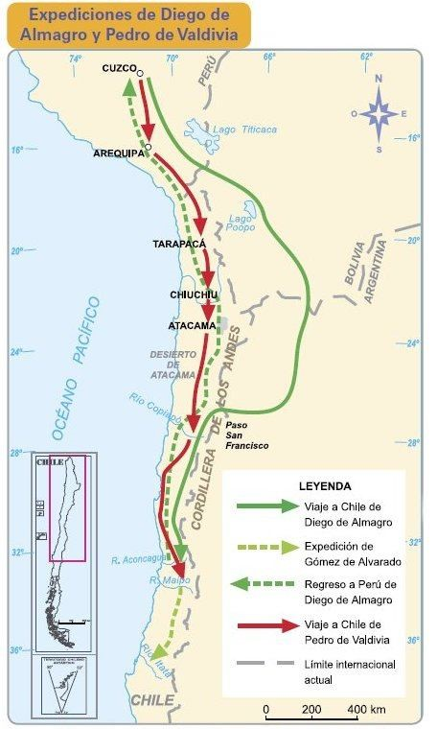

Fuente: Manual de Historia, Geografía y Ciencias Sociales, Ed. MN

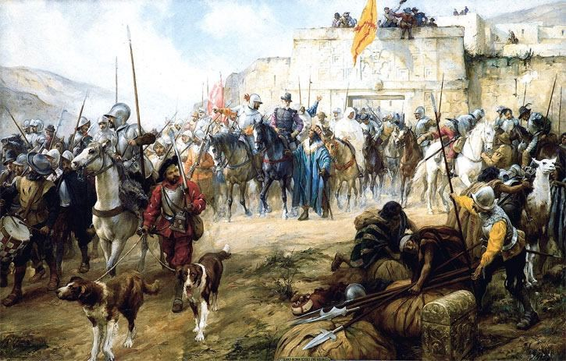

“La expedición de Diego de Almagro saliendo de Cuzco” (oleo de Fray Pedro Subercaseaux, 1907)

# Diego de Almagro: la expedición fracasada

La conquista de Chile sería la consecuencia lógica del asentamiento de los españoles en el Perú, transformado en un centro dinámico de la expansión. Almagro emprendió el viaje hacia el sur del Imperio Inca en busca de oro, riquezas y una gobernación propia, pero sólo encontró grandes peligros y miseria. Esta primera expedición a Chile fue un fracaso que generalizó la idea de que éste era un territorio pobre e inhabitable.

**Motivaciones:**

Conquistar un territorio propio al sur del Perú (gobernación de Nueva Toledo). Buscar riqueza (oro).

**Organización de la empresa:**

Permiso: La corona le entrega gobernación de Nueva Toledo (21 de mayo de 1534).

Financiamiento: Se establece una compañía entre Almagro y Pizarro. La expedición es financiada con las ganancias obtenidas en el Perú.

¿Por qué regresó Almagro al Perú?

* No encontró la riqueza (oro) esperada.
* Fue presionado por sus hombres que veían en el Perú la única fuente de riqueza fácil.
* Quiere reclamar la ciudad del Cuzco como perteneciente a su gobernación.

Importancia del Viaje de Almagro:

* Primer reconocimiento del territorio de Chile Central.
* Se creó el mito de que Chile era una tierra pobre y miserable, en donde no era posible encontrar riqueza fácil.

**7** Una de las siguientes aseveraciones **es falsa** en relación a la empresa de descubrimiento de Chile:

* 1. Fue una empresa grande en número, superando los 500 españoles y miles de indios.
  2. El viaje se derivó en parte del conflicto entre Almagro y Pizarro.
  3. La Corona invirtió grandes sumas de dinero para lograr la empresa de Almagro.
  4. Aunque grande en número, se caracteriza como una de las empresas más penosas y de cruentos resultados en el descubrimiento y conquista de América.
  5. Almagro bajó a Chile por el paso San Francisco a la altura de Copiapó.

Pedro de Valdivia

La conquista de Chile está indisolublemente unida a la figura de Don Pedro de Valdivia. Este, con un pequeño grupo de hombres, se lanzó a la conquista de un territorio desprestigiado y pese a todas las dificultades, logró el éxito. Durante trece años Valdivia y sus hombres diseminaron sus fuerzas por la parte central y sur del país, y exploraron la región de Tucumán (actual Argentina) y del estrecho de Magallanes.

**Motivaciones:**

Conquistar un territorio propio al sur del Perú (Territorio abandonado por Almagro). Conseguir prestigio, lograr “fama de sí”.

**Organización de la empresa:**

**Permiso:** Dado por Pizarro (Gobernador del Perú), este había sido autorizado por el Rey tras la muerte de Almagro. El cargo de Valdivia es de Teniente de Gobernador.

**Financiamiento:** Se establece una compañía entre Valdivia y el comerciante Francisco Martínez. Tiene grandes dificultades económicas. La llegada de Pero Sancho de la Hoz, con autorización para conquistar el territorio al sur del estrecho de Magallanes lo obliga a asociarse con él.

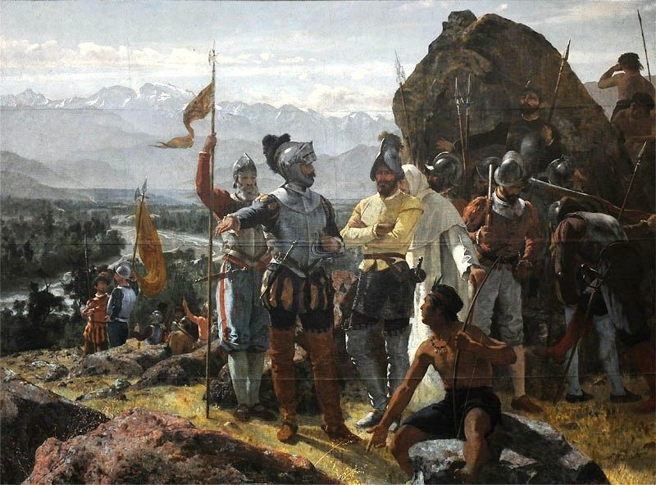

“La Fundación de Santiago” (oleo de Pedro Lira, 1898)

**Viaje:**

Sale del Cuzco con 10 hombres y cerca de mil indígenas. (Enero de 1540).

Se toma el camino del desierto. Se le unen restos de expediciones fracasadas en el alto Perú. Llega a tener unos 150 hombres.

En el valle de Copiapó toma posesión del territorio en nombre del Rey de España con el nombre de “Nueva Extremadura”.

En Diciembre de 1540 llega al valle del Mapocho.

12 de febrero de 1541: Funda Santiago del nuevo extremo. Se nombra a Valdivia como Gobernador Interino.

Importancia del Viaje de Valdivia:

* Primer asentamiento español en territorio chileno.
* Se inicia el proceso de conquista del territorio chileno.

**8** Pedro de Valdivia debió afrontar innumerables problemas para organizar su expedición

a Chile. Entre ellos podemos destacar:

* 1. Problemas de reclutamiento, nadie quería venir a Chile por la mala fama del territorio.
  2. Financiamiento, nadie quería darle préstamos, pues consideraban la expedición una mala inversión.
  3. La llegada de Pedro Sancho de la Hoz con una cédula real por la que se le autorizaba para hacer conquistas en el extremo sur del continente.
  4. El gobernador Pizarro no quería perder a Valdivia que era uno de sus mejores capitanes.

* 1. Todas son correctas.

Se explotan lavaderos de oro en Marga Marga.

11 de Septiembre de 1541: Santiago es atacado por Michimalonco.

En 1542 Valdivia envía a Alonso de Monroy a Perú para solicitar refuerzos.

Se funda La Serena: Juan Bohón (1544) y Francisco de Aguirre (1549)

Motivos de esta fundación: Contar con una ciudad en el norte que sirva de enlace para las futuras expediciones y refuerzos que llegarían del Perú.

En 1547 Valdivia viaja al Perú.

Se pone a las órdenes de Pedro de La Gasca. Se destaca en la Batalla de Jaquijaguana (1548) contra Gonzalo Pizarro. Como Premio se le concede a Valdivia la confirmación del título de Gobernador de Chile (desde Copiapó hasta el paralelo 41° Latitud Sur).

En 1550 se inicia la expansión hacia el sur del país.

Motivos: Satisfacer las aspiraciones de los que no habían alcanzado encomienda y aproximarse al estrecho de Magallanes.

Primer enfrentamiento con los Mapuches: Batalla de Andalién.

5 de Octubre de 1550: se funda Concepción.

Objetivo: establecer una base de operaciones que asegure la presencia española en la zona sur. Otras fundaciones: La Imperial, Villarrica, Valdivia (1552), Angól (1553) Fuertes de Purén, Arauco y Tucapel (1553).

Primera gran rebelión Mapuche: Lautaro (1553)

Valdivia muere el 25 de diciembre de 1553 en la batalla de Tucapel.

Testamento de Valdivia: designa como gobernador a Jerónimo de Alderete (en España) y, en su reemplazo, a Francisco de Aguirre (en Tucumán).

Las ciudades del sur dan el mando a Francisco de Villagra.

Villagra logra derrotar a Lautaro en Peteroa (1 de Abril de 1557).

En 1557 el Virrey del Perú, Andrés Hurtado de Mendoza, nombra a su hijo García Hurtado de Mendoza como gobernador de Chile.